Lettre d'information n°380 du 09/01/2020
Sommaire :

- Bonne année 2020 !
- 2020 : répondre aux aspirations profondes
- Grève du jeudi 9 décembre
- Programmes de maternelle : de la stabilité s’il vous plaît !
- Sortir de la violence à l’école et sur les écrans
- Pourquoi déstabiliser le Réseau Canopé ?
- COP25 : pas d’avancées significatives
- Adhérer au SE-Unsa
Bonne année 2020 !
Toute l’équipe des militants du SE-Unsa de l’Ardèche vous souhaite une bonne année 2020 et vous présente ses meilleurs vœux pour cette nouvelle année.
2020 : répondre aux aspirations profondes
Les mobilisations de décembre 2019 à l’Éducation nationale ont puisé leur force dans la défiance et l’amertume accumulées depuis des années. Les personnels ont exprimé leurs inquiétudes et désaccords sur le projet de réforme des retraites mais l’ampleur du mouvement témoigne aussi le ras le bol de ne pas voir reconnues les difficultés dans l’exercice des métiers qui se complexifient alors que les discours et décisions ministériels péremptoires les déstabilisent voire les fragilisent sans cesse.

Parce qu’il a la responsabilité de préparer l’avenir, le gouvernement doit entendre les propositions et revendications de l’Unsa et du SE-Unsa afin de construire des perspectives durables pour la satisfaction professionnelle des personnels et la réussite des élèves. Cela vaut pour le dossier des retraites, la revalorisation et les carrières et les nombreux autres sujets ouverts depuis plusieurs mois comme la direction d’école, l’école inclusive, les améliorations à apporter aux réformes du bac général et technologique ou de la voie professionnelle notamment.

Mieux vivre nos métiers est une aspiration profonde de nos professions. Il est dans l’intérêt collectif de vouloir et savoir y répondre. Le SE-Unsa fait sa part du travail. Au gouvernement d’assumer la sienne.

Le SE-Unsa souhaite une heureuse année 2020 aux personnels de l’École publique et laïque.
Stéphane Crochet
Secrétaire général du SE-Unsa
Grève du jeudi 9 janvier 2019
Le SE-Unsa n'appelait pas localement à la grève du jeudi 9 décembre 2020 avant les concertations au Ministère de l'Education Nationale qui auront lieu le 14 janvier prochain. Pour nous, il faut garder la possibilité de fortes mobilisations qui seront malheureusement à mener après le 14 janvier. Certaines autres branches de l'Unsa, dans des secteurs fortement impactés par la future réforme de retraite au contraire ont appelé à cette grève.

Pour lire le détail
Programmes de maternelle : de la stabilité s’il vous plaît !
Dans une note datée du 17 octobre dernier, le ministre sollicite le Conseil supérieur des programmes (CSP) afin qu’il lui soumette des pistes d’aménagements des programmes de maternelle.

La demande est ainsi rédigée :
“La loi pour l’École de la confiance, qui fixe une obligation d’instruction à partir de 3 ans, révise ainsi le temps de la scolarité obligatoire. En cohérence avec les textes publiés au Bulletin officiel du 29 mai 2019, en lien avec la DGESCO et en complémentarité avec les travaux du Conseil scientifique de l’Éducation nationale (CSEN), le CSP confrontera l’esprit des évolutions apportées par la loi et le programme actuellement en vigueur, et afin de me soumettre des pistes d’aménagement de ce programme.”
Après des programmes de primaire en partie dénaturés par des “ajustements et clarifications”, des programmes de lycée pléthoriques et indigestes, le CSP va maintenant s’attaquer aux programmes de maternelle en suivant l’esprit des recommandations pédagogiques données par la DGESCO en mai dernier concernant le langage, les nombres et les langues vivantes étrangères à la maternelle. Il est en plus bien précisé que les pistes d’aménagement vont devoir tenir compte des travaux du CSEN qui pour le moment n’a rien produit spécifiquement sur la maternelle.
Lire la suite

Lire aussi notre article : LA MATERNELLE C’EST ESSENTIEL !
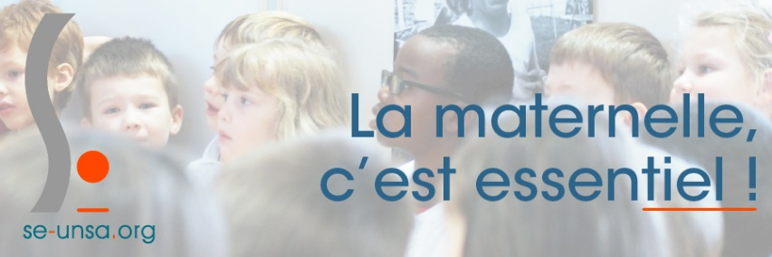
Sortir de la violence à l’école et sur les écrans
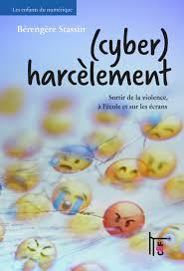
700 000 jeunes subissent du harcèlement scolaire, dont la moitié de manière sévère soit 5 à 6% des élèves du 1er et du 2nd degré.
Ce ne sont pas seulement des “histoires de gosses” à balayer d’un revers de la main, le mécanisme du harcèlement scolaire est issu de phénomènes de groupe comme l’exclusion sociale et le bouc émissaire.
La définition du harcèlement scolaire est complexe et multiforme, elle renvoie à des dynamiques sociales mais aussi à des caractéristiques individuelles : la personnalité de l’agresseur peut être « valorisée » comme étant drôle et charismatique et la victime pointée comme « coupable » de ne pas savoir se défendre…
Dans son ouvrage très complet, Bérangère Stassin définit le harcèlement scolaire, détaille ses caractéristiques, ses conséquences et les stratégies possibles pour y faire face. Ensuite, l’autrice explore les déclinaisons du cyberharcèlement (doxxing, outing, revenge porn, raid numérique…) et le rôle des différents acteurs : les camarades de classe, les personnels de l’Éducation nationale, les associations, les parents…
Lire la suite sur le blog du SE-Unsa : L’école de demain
Pourquoi déstabiliser le Réseau Canopé ?
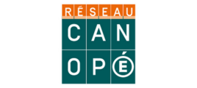
Le réseau Canopé est un opérateur du Ministère de l’Education Nationale. Il vit une profonde refondation depuis dix ans, passant de CRDP/CDDP à Réseau Canopé et ses ateliers de proximité, unanimement reconnus comme partenaires de qualité par la communauté éducative.
Aujourd’hui, sans concertation, sans clarté, sans lisibilité des enjeux, au mépris des efforts consentis par tous les personnels pour accompagner cette transformation réussie, la tutelle ministérielle impose à nouveau un changement.
Ces mêmes personnels ont déjà été capables, il y a finalement peu de temps, de s’adapter à une très grande transformation (car ils y ont été associés), de la structure, de son organisation, des missions de travail. Ils sont aujourd’hui dans l’effroi d’annonces anxiogènes, précipitées et peu argumentées. La gestion de ce dossier est inacceptable et les personnels ne sont pas respectés. Ils se mobilisent et nous les soutenons.
Lire la suite
COP25 : pas d’avancées significatives
Cette vingt-cinquième conférence des Nations Unies sur les changements climatiques aurait dû permettre le bilan des engagements des États pour préparer leur révision lors de la COP26 à Glasgow en 2020.
Des décisions en deçà des attentes :
Même si le texte final reconnait la nécessité de compenser les dégâts et dommages subis par les pays les plus impactés par les changements climatiques, aucun chiffrage n’a pour l’instant été établi. Ainsi, des atolls comme les Iles Marshall, dont le point culminant ne dépasse pas 6 mètres, sont menacées par la montée des eaux. Les pays du Sud sont en difficulté pour lutter contre les dégâts irrémédiables dus aux catastrophes climatiques. Par contre, aucun accord n’a été conclu pour mieux règlementer le marché carbone. Il s’agit d’un système d’échange de droits d’émissions de gaz à effet de serre (GES) qui permet la réduction de l’empreinte carbone des plus gros pollueurs.
Lire la suite
Adhérer au SE-Unsa
En Janvier, ma bonne résolution ?
J'adhère ou je renouvelle mon adhésion à l'Unsa !

Un comité d'entreprise pour les adhérents au SE-Unsa :
Depuis le 1er septembre 2019, les adhérent·e·s au SE-Unsa bénéficient d'un CE. Cela leur donne accès à des tarifs privilégiés sur les sorties - spectacles - cinéma - sports - vacances...

Agir pour le climat scolaire : je rejoins le SE-Unsa
Collectivement, adhérer au SE-Unsa, c’est porter un projet de transformation de l’École publique et obtenir des moyens à la hauteur de l’enjeu de la réussite de tous. À titre individuel, c’est trouver informations, conseils et accompagnement dans les moments clés de son parcours professionnel : mouvement, avancement, rendez-vous de carrière… À titre personnel, c’est aussi bénéficier des avantages d’un comité d’entreprise.
Agir pour soi, agir pour les autres, avec les autres, agir pour ses élèves, rejoindre le SE-Unsa.

J’adhère en ligne

Adhérer au SE-Unsa, c’est payer une cotisation qui est la même partout en France. C’est participer à une action collective pour la défense et la promotion de l’École publique et de ses personnels. C’est porter, ensemble, un projet de transformation de l’École et peser pour obtenir des moyens à la hauteur des enjeux auxquels elle doit faire face afin d’assurer la réussite de tous les élèves.
Le montant des adhésions au SE-Unsa est fixé chaque année par le Conseil National de notre syndicat.
Grille des cotisations disponible ici
N'hésitez pas à diffuser cette lettre.  Si des collègues désirent également la recevoir chez eux, qu'ils nous envoient leurs coordonnées complètes (nom, prénom, établissement, adresse personnelle, mail).  Particuliers, pour vous inscrire ou interrompre votre abonnement gratuit à la lettre en ligne du SE-UNSA 07, écrivez-nous  Respectez l’environnement  N’imprimez ce message que si nécessaire |  | Syndicat des Enseignants-UNSA de l’ARDÈCHE  13, rue François Valleton  BP 20214  07206 AUBENAS Cedex  Tel : 04 75 35 58 83  Mail : 07@se-unsa.org  Site internet :  http://sections.se-unsa.org/07/  Facebook : https://www.facebook.com/LeSE.Unsa  Twitter : http://twitter.com/SE_Unsa

